KARYA TULIS ILMIAH
PENGUKURAN INDEKS STANDAR PENCEMAR UDARA (ISPU)
DI SIMPANG EMPAT PASAR PAGI (JALAN JENDRAL SUDIRMAN)
KOTA SAMARINDA



Oleh :
WINDA RAHMADANI
17111024170077

PROGRAM STUDI DIII KESEHATAN LINGKUNGAN
FAKULTAS KESEHATAN DAN FARMASI
UNIVERSITAS MUHAMMADIYAH KALIMANTAN TIMUR
2019

Pengukuran Indeks Standar Pencemar Udara (ISPU) di Simpang Empat Pasar Pagi (Jalan Jendral Sudirman) Kota Samarinda

KARYA TULIS ILMIAH
Diajukan sebagai salah satu syarat untuk memperoleh predikat Ahli Madya Sanitasi dan Kesehatan Lingkungan

Oleh :
Winda Rahmadani
17111024170077

PROGRAM STUDI DIII KESEHATAN LINGKUNGAN
FAKULTAS KESEHATAN DAN FARMASI
UNIVERSITAS MUHAMMADIYAH KALIMANTAN TIMUR
2019

@2019
Hak Cipta Pada Penulis

HALAMAN PERSEMBAHAN
BISMILLAHIRRAHMANIRRAHIM
Saya mempersembahkan Karya Tulis Ilmiah ini kepada kedua orang tua saya yang telah memberikan semangat, doa dan segalanya termasuk materi hingga saya mendapat gelar Ahli Madya dan juga saudara serta keluarga besar yang sudah banyak membantu. Semoga Allah SWT memberikan umur panjang kepada hamba untuk membalas dan dapat membahagiakan mereka.
Terima kasih juga untuk semua teman seangkatan, juga tak lupa kepada pembimbing yang selama ini sudah banyak membantu dan membimbing dengan sabar dalam menyelesaikan Karya Tulis Ilmiah ini.

“GOOD LUCK FOR ALL”

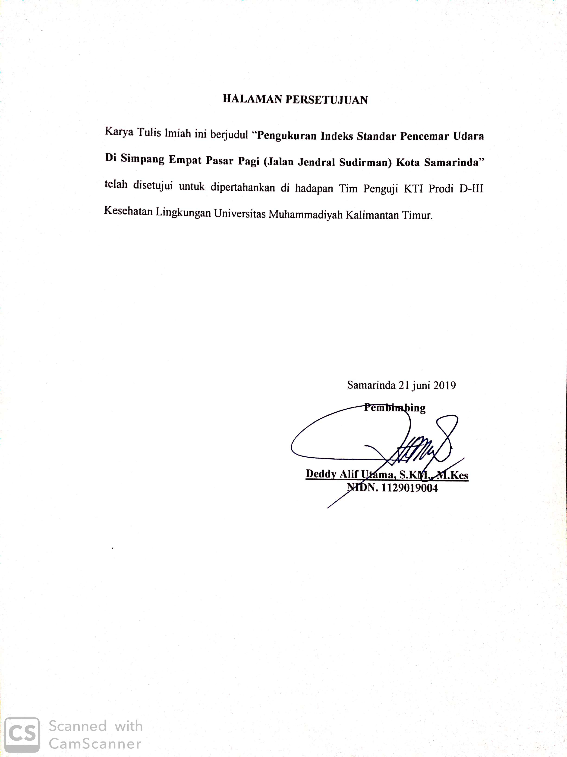

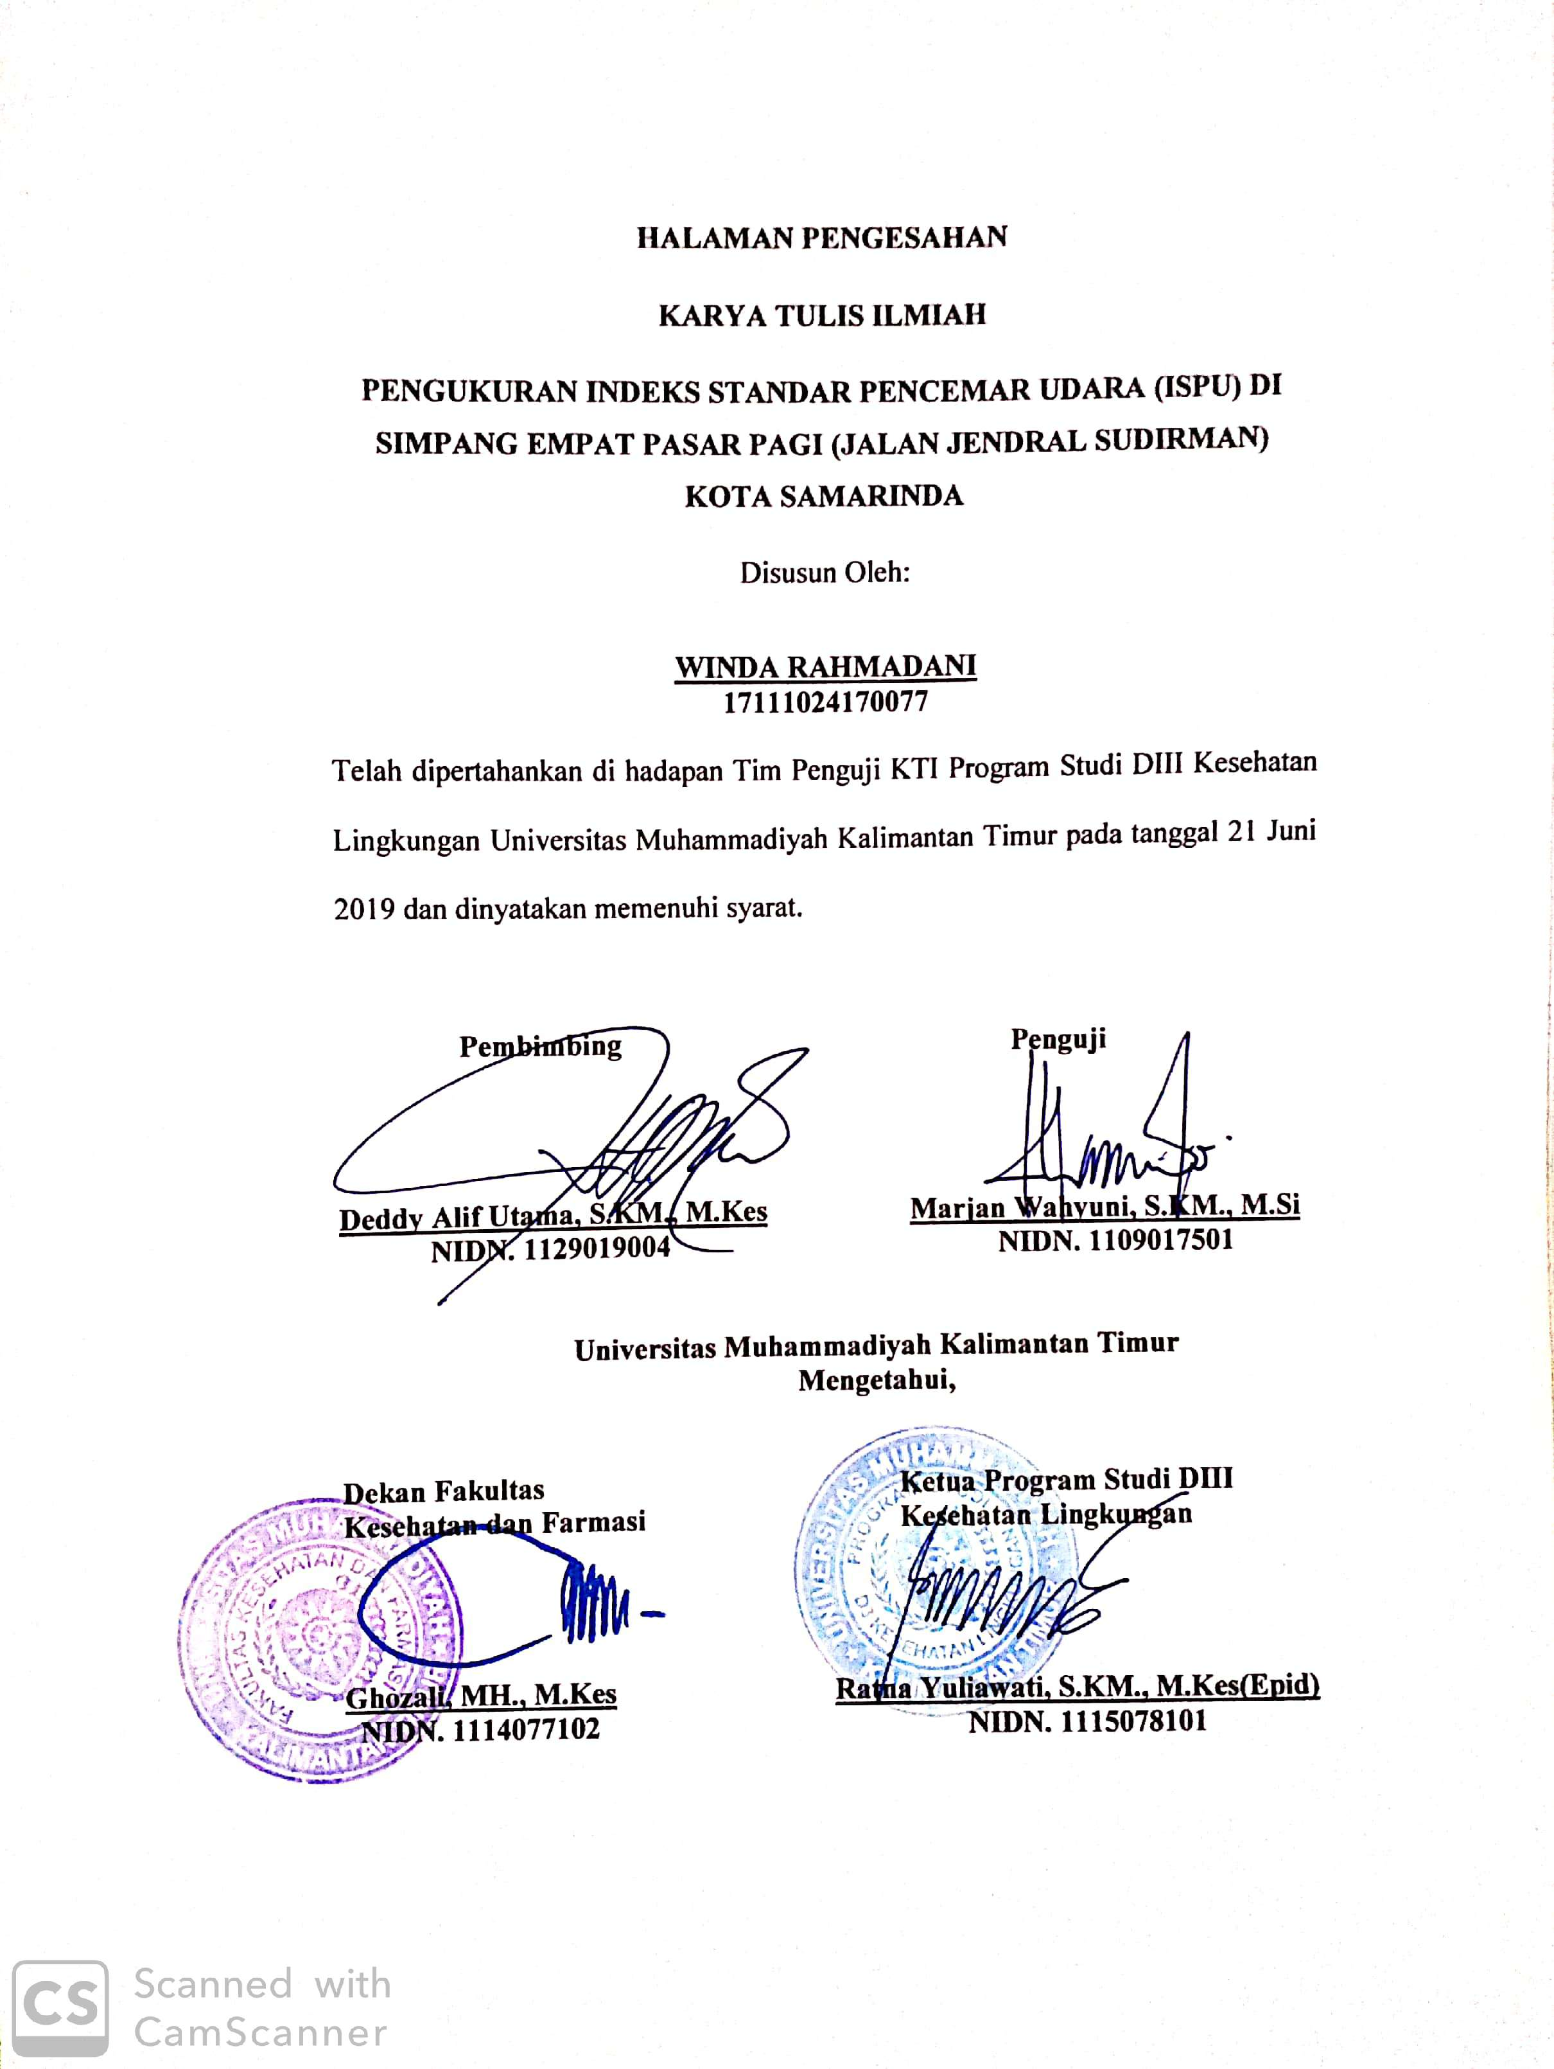
RIWAYAT PENDIDIKAN

Nama : Winda Rahmadani
Tempat Tgl Lahir : Padang, 10 November 1998
Jenis Kelamin : Perempuan
Agama : Islam
Alamat : Jl. KH Ahmad Mukhsin No.8 RT.04 Kel. Timbau Kec. Tenggarong Kab. Kutai Kartanegara Kalimantan Timur
Nama Orang Tua : Buyung Rayo Sikumbang dan Kartini Piliang
Riwayat Pendidikan : 2004 – 2010 SD Negeri 022 Tenggarong
2010 – 2013 MTs PPKP Ribathul Khail Tenggarong
2013 – 2016 SMA Negeri 2 Tenggarong
2016 – 2019 Prodi D3 Kesehatan Lingkungan Universitas Muhammadiyah Kalimantan Timur
Email : windarahmadani44@gmail.com

KATA PENGANTAR

Assalamualaikum Wr.Wb
Puji dan syukur penulis panjatkan kehadirat Allah SWT, karena berkat rahmat serta hidayah-Nya penulis dapat menyelesaikan Karya Tulis Ilmiah yang berjudul “Pengukuran Indeks Standar Pencemar Udara (ISPU) di Simpang Empat Pasar Pagi (Jalan Jendral Sudirman) Kota Samarinda” yang merupakan sebagai syarat untuk menyelesaikan pendidikan di Program Studi DIII Kesehatan Lingkungan Fakultas Kesehatan dan Farmarsi Universitas Muhammadiyah Kalimantan Timur.
Penulis ingin mengucapkan terimakasih banyak kepada semua pihak yang sudah membimbing, mendukung dan membantu serta memotivasi dalam pembuatan Karya Tulis Ilmiah. Oleh karena itu, tidak ada sebuah rangkaian atau untaian kata indah yang dapat penulis sampaikan selain terima kasih sedalam-dalamnya yang ditunjukan Kepada :
- Bapak Prof. Dr. H. Bambang Setiaji selaku Rektor Universitas Muhammadiyah Kalimantan Timur.
- Ibu Ratna Yuliawati, SKM., M. Kes (Epid) selaku Ketua Program Studi DIII Kesehatan Lingkungan Universitas Muhammadiyah Kalimantan Timur.
- Bapak Deddy Alif Utama, S.KM., M.Kes selaku pembimbing yang telah meluangkan waktu, tenaga dan pikirannya untuk memberi bimbingan dalam penyusunan Karya Tulis Ilmiah.
- Bapak dan Ibu Dosen atas ilmu yang telah diberikan serta staf dan bagian tata usaha Universitas Muhammadiyah Kalimantan Timur yang telah membantu selama waktu mengikuti pendidikan.
- Ayahanda “Buyung Rayo Sikumbang” dan Ibunda “Kartini Piliang” terimakasih atas segala doa yang tak henti-hentinya serta kekuatan, nasehat, dukungan moril, materil, dan kasih sayang yang tiada pernah habisnya, semoga berbalas dengan pahala yang berlipat ganda dan berlimpah dari Allah SWT.
- Kakak-kakak dan keluarga yang selalu memberi semangat selama menempuh pendidikan.
- Serta teman-teman Prodi DIII Kesehatan Lingkungan Angkatan 2016 yang selalu saling menyemangati, membantu dan memotivasi satu sama lain agar kelak akan lulus bersama. Aamiin
Mungkin hanya ungkapan terima kasih yang dapat penulis ucapkan. Penulis menyadari bahwa Karya Tulis Ilmiah ini masih jauh dari sempurna dan perlu pendalaman lebih lanjut. Oleh karena itu, kritik dan saran sangat diharapkan agar selanjutnya jauh lebih baik. Penulis berharap semoga gagasan pada Karya Tulis Ilmiah ini dapat bermanfaat bagi dunia kesehatan dan pendidikan khususnya pembaca pada umumnya.

Samarinda, Juni 2019

Penulis
Program Studi DIII Kesehatan Lingkungan
Fakultas Kesehatan dan Farmasi
Universitas Muhammadiyah Kalimantan Timur
2019

ABSTRAK

Karya Tulis
WINDA RAHMADANI
Pengukuran Indeks Standar Pencemar Udara (ISPU) di Simpang Empat Pasar Pagi (Jalan Jendral Sudirman) Kota Samarinda

Indeks Standar Pencemar Udara (ISPU) adalah kondisi kualitas udara ambien di lokasi tertentu yang didasarkan pada dampak terhadap kesehatan manusia, nilai estetika dan makhluk hidup lainnya. ISPU mempunyai rentang nilai dari 0 (baik) sampai dengan 300 (berbahaya). Kualitas udara yang rendah dapat menimbulkan dampak negatif terhadap kesehatan manusia antara lain infeksi saluran pernafasan, sesak nafas, iritasi kulit dan iritasi mata. Kualitas udara yang buruk juga dapat berdampak pada populasi orang sehat.
Penelitian ini bertujuan untuk mengetahui kondisi ISPU di Simpang Empat Pasar Pagi (Jalan Jendral Sudirman). Jenis penelitian yang digunakan adalah bersifat deskriptif yaitu suatu metode yang berfungsi untuk mendeskripsikan atau memberi gambaran terhadap objek yang diteliti melalui data atau sampel yang telah terkumpul sebagaimana adanya. Sampel pada penelitian ini yaitu udara ambien yang berada di Simpang Empat Pasar Pagi.
Hasil penelitian ini menunjukkan bahwa nilai ISPU yang didapatkan untuk polutan karbon monoksida (CO) yaitu 2.523 sedangkan untuk polutan nitrogen dioksida (NO₂) yaitu 101. Nilai ISPU untuk polutan CO dikategorikan berbahaya karena lebih dari 300 sedangkan untuk nilai ISPU NO₂ dikategorikan tidak sehat karena lebih dari 100. Karena tingginya nilai konsentrasi yang didapat, sebaiknya pedagang sekitar lokasi hendaknya menggunakan masker.

Kata Kunci : ISPU, karbon monoksida (CO), nitrogen dioksida (NO₂)
Kepustakaan : 21 (1997 – 2019)

Department of Environmental Health
Faculty of Health and Pharmacy
University of Muhammadiyah Kalimantan Timur
2019

ABSTRACT
Papers
Winda Rahmadani
Measurement of the Air Pollution Standard Index (ISPU) at the Morning Fourth Intersection of Morning Market (Jendral Sudirman Street) Samarinda City.

The Air Pollution Standard Index (ISPU) is a condition of ambient air quality in certain locations based on the impact on human health, aesthetic values and other living things. ISPU has a range of values from 0 (good) to 300 (dangerous). Low air quality can have a negative impact on human health, including respiratory infections, breathless, skin irritation and eye irritation. Poor air quality can also have an impact on the population of healthy people.
This study aims to determine the condition of ISPU at Morning Market crossroad (Jendral Sudirman Street). The type of research used is descriptive, namely a method that functions to describe or give an overview of the object under study through data or samples that have been collected as they are. The sample in this study is ambient air in the Morning Market crossroad.
The results of this study indicate that the ISPU value obtained for carbon monoxide (CO) pollutants is 2,523 while for nitrogen dioxide (NO₂) pollutants is 101. The ISPU value for CO pollutants is categorized as dangerous because more than 300 while for ISPU NO₂values are categorized as unhealthy because more than 100. Because of the high concentration values obtained, it is better for traders around the location to use masks.

Keywords : ISPU, carbon monoxide (CO), nitrogen dioxide (NO₂)
Documents : 21 (1997 – 2019)

DAFTAR ISI
HALAMAN JUDUL. ii
HALAMAN HAK CIPTA iii
HALAMAN PERSEMBAHAN iv
HALAMAN PERSETUJUAN v
HALAMAN PENGESAHAN vi
RIWAYAT PENDIDIKAN vii
KATA PENGANTAR viii
ABSTRAK x
ABSTRACT xi
DAFTAR ISI xii
DAFTAR TABEL xiv
DAFTAR GAMBAR xv
BAB I PENDAHULUAN 1
- Latar Belakang 1
- Rumusan Masalah 3
- Ruang Lingkup 3
- Tujuan 4
- Manfaat 4
BAB II TINJAUAN PUSTAKA 6
- Pencemaran Udara 6
- Indeks Standar Pencemar Udara (ISPU) 10
- Karbon Monoksida (CO) 12
- Nitrogen Dioksida (NO₂) 15
- Kerangka Teori 20
- Kerangka Konsep 21
BAB III METODELOGI PENELITIAN 21
- Jenis Penelitian 21
- Populasi dan Sampel 21
- Metode Pengumpulan Data 21
- Lokasi dan Waktu 22
- Analisis Data 22
- Instrumen Penelitian 23
- Variabel Penelitian dan Definisi Operasional 23
BAB IV HASIL PENELITIAN 25
- Gambaran Umum Lokasi Penelitian 25
- Hasil Pengukuran 25
BAB V PEMBAHASAN 30
- Kondisi Lingkungan Fisik 30
- ISPU Polutan Karbon Monoksida (CO) 32
- ISPU Polutan Nitrogen Dioksida (NO₂) 33
BAB VI PENUTUP 37
- Kesimpulan 37
- Saran 38
DAFTAR PUSTAKA
DOKUMENTASI
LAMPIRAN

DAFTAR TABEL
Tabel 2.1 Rentang Nilai ISPU 11
Tabel 3.1 Waktu Penelitian 22
Tabel 3.2 Batas Indeks Standar Pencemar Udara Dalam Satuan SI 23
Tabel 3.3 Variabel Penelitian dan Definisi Operasional 24
Tabel 4.1 Hasil Pengukuran CO dan NO₂ 27
Tabel 4.2 Hasil Kondisi Lingkungan Fisik Penelitian 28
Tabel 4.3 Hasil Wawancara Pada Beberapa Pedagang dan Masyarakat 28

DAFTAR GAMBAR

Gambar 2.1 Kerangka Teori 20
Gambar 2.2 Kerangka Konsep 21

BAB I
PENDAHULUAN

- Latar Belakang
Udara memiliki berbagai unsur gas yang melindungi atmosfer bumi. Udara merupakan campuran gas yang terdiri sekitar 78% nitrogen, 20% oksigen, 0,93% argon, 0,03% karbon dioksida (CO₂) dan sisanya terdiri dari neon (Ne), helium (He), metana (CH₄) dan hidrogen (H₂). Udara dikatakan “normal” dan dapat mendukung kehidupan manusia apabila komposisinya seperti tersebut di atas. Sedangkan apabila terjadi perubahan gas-gas lain yang menimbulkan gangguan serta perubahan komposisi tersebut, maka dikatakan udara sudah tercemar/terpolusi (Ahmad, Idris, & Zakaria, 1996).
Pencemaran udara merupakan masalah yang memerlukan peratian khusus, khususnya untuk daerah kota-kota besar. Pencemaran udara yang ada dapat berasal dari asap kendaraan bermotor, asap pabrik ataupun partikel-partikel yang lain. Saat ini mulai dilakukan upaya pemantauan pencemaran udara. Hasil pemantauan tersebut diketahui ada beberapa parameter yang cukup memprihatinkan, diantaranya: debu (partikulat), sulfur dioksida (SO₂), nitrogen dioksida (NO₂), karbon dioksida (CO₂) dan hidrokarbon. Pencemar lainnya adalah timbal (Pb) yang dikandung dalam bensin (premium). Keberadaan timbal (Pb) di udara dapat membahayakan bagi kesehatan manusia (Wardhana, 1995).
Faktor penyebab pencemaran udara yang disebabkan oleh manusia yaitu sumber polusi yang utama berasal dari transportasi, dimana hampir 60% dari polutan yang dihasilkan terdiri dari karbon monoksida dan sekitar 15% terdiri dari hidrokarbon. Sumber-sumber polusi lain misalnya pembakaran, proses industri, pembuangan limbah dan lain-lain. Polutan yang utama adalah karbon monoksida yang mencapai hampir setengahnya dari seluruh polutan udara yang ada (Fardiaz, 1992). Sedangkan faktor penyebab pencemaran udara yang disebabkan oleh alam yaitu seperti asap kebakaran hutan, debu gunung berapi, pencemaran garam dari laut, debu meteroid dan sebagainya (Pohan, 2002).
Dampak pencemaran udara pada tahun 2010 mengakibatkan sekitar 3,3 juta orang di seluruh dunia meninggal hanya dikarenakan menghirup debu-debu kecil yang beterbangan di udara dan diperkirakan akan berlipat ganda pada tahun 2025. Debu yang masuk alveoli dapat menyebabkan pengerasan pada jaringan (fibrosis) dan apabila 10% alveoli mengeras akan mengakibatkan berkurangnya elastisitas alveoli dalam menampung udara (Fauziah, Rahadjo, & Dewanti, 2017).
Indonesia merupakan salah satu negara yang termasuk tinggi pencemaran udaranya. Pada tahun 2007, Jakarta dan Surabaya memiliki konsentrasi PM₁₀ yang melewati batas baku mutu. Konsentrasi CO di Surabaya juga melewati batas baku mutu (Prabhandhari, 2014).
Indikator yang dapat digunakan untuk mengetahui besarnya pencemaran udara dan kualitas udara adalah Indeks Standar Pencemar Udara (ISPU). Sesuai PP No. 41 Tahun 1999 tentang Pengendalian Pencemaran Udara, ISPU merupakan nilai ukuran yang tidak mempunyai satuan untuk menggambarkan kondisi kualitas udara ambien pada lokasi dan waktu tertentu. Parameter yang digunakan untuk menghitung ISPU adalah partikulat berukuran kurang dari 10 µm (PM₁₀), sulfur dioksida (SO₂), karbon monoksida (CO), oksidan dalam bentuk ozon (O₃) dan nitrogen dioksida (NO₂) .
Berdasarkan uraian di atas, mengingat berbahayanya pencemaran udara bagi kesehatan manusia. Maka penulis tertarik meneliti tentang “Pengukuran Indeks Standar Pencemar Udara di Simpang Empat Pasar Pagi” dikarenakan pada penelitian yang dilakukan Dinas Lingkungan Hidup di jalan Kesuma Bangsa untuk polutan Karbon Monoksida (CO) menghasilkan nilai 3721,9 µg/Nm³ dan untuk polutan Nitrogen Dioksida (NO₂) menghasilkan nilai 59,9 µg/Nm³ dan sedangkan untuk kawasan simpang empat pasar pagi khususnya di jalan Jendral Sudirman merupakan jalan dengan aktivitas kendaraan yang paling padat di Kota Samarinda menurut Dinas Perhubungan Kota Samarinda serta lokasi tersebut belum pernah dilakukan penelitian tentang ISPU.

- Rumusan Masalah
Bagaimana kondisi Indeks Standar Pencemar Udara di Simpang Empat Pasar Pagi (Jalan Jendral Sudirman) ?

- Ruang Lingkup
- Lingkup Masalah: Pengukuran polutan CO dan NO₂ di Jalan Jendral Sudirman
- Lingkup Keilmuan: Balai Kesehatan dan Keselamatan Kerja (K3) Samarinda
- Lingkup Lokasi: Jalan Jendral Sudirman (Simpang Empat Pasar Pagi)

- Tujuan Penelitian
- Tujuan Umum:
Mengetahui kondisi Indeks Standar Pencemar Udara di Simpang Empat Pasar Pagi (Jalan Jendral Sudirman)
- Tujuan Khusus:
- Mengetahui kadar gas CO di Simpang Empat Pasar Pagi (Jalan Jendral Sudirman)
- Mengetahui kadar gas NO₂ di Simpang Empat Pasar Pagi (Jalan Jendral Sudirman)
- Mengetahui kondisi Indeks Standar Pencemar Udara polutan karbon monoksida (CO) di Simpang Empat Pasar Pagi (Jalan Jendral Sudirman)
- Mengetahui kondisi Indeks Standar Pencemar Udara polutan nitrogen dioksida (NO₂) di Simpang Empat Pasar Pagi (Jalan Jendral Sudirman).

- Manfaat Penelitian
- Bagi Masyarakat/Pemerintah
Bisa menjadi bahan pertimbangan pembuatan peraturan terkait pencemaran udara
- Bagi Universitas Muhammadiyah Kalimantan Timur
Diharapkan hasil penelitian ini dapat menjadi kajian dan perkembangan ilmu pengetahuan di bidang kesehatan lingkungan khususnya terkait masalah pencemaran udara

- Bagi Peneliti
- Memberikan pengetahuan dalam melakukan penelitian, khususnya mengenai polutan CO dan NO₂ dan Indeks Standar Pencemar Udara (ISPU)
- Mendapatkan pengalaman dalam melakukan penelitian sebagai bekal dalam mengatasi masalah pencemaran udara di masa yang akan datang.

BAB II
TINJAUAN PUSTAKA

- Pencemaran Udara
Udara adalah atmosfer yang berada di sekeliling bumi yang fungsinya sangat penting untuk kehidupan di muka bumi ini. Komponen yang konsentrasinya paling bervariasi yaitu uap air dan CO. Kegiatan yang berpotensi menaikkan konsentrasi CO₂ seperti pembusukan sampah tanaman, pembakaran atau sekumpulan massa manusia di dalam ruangan terbatas yaitu karena proses pernafasan. Konsentrasi yang relatif rendah dapat dijumpai di daerah kebun atau hutan, konsentrasi yang relatif rendah tersebut disebabkan oleh absorsi CO₂ oleh tanaman selama fotosintesis dan karena larutan CO₂ di dalam air (Sunu & Putra, 2001).
Udara adalah suatu campuran gas yang terdapat pada lapisan yang mengelilingi bumi. Komposisi campuran gas tersebut tidak selalu konstan. Komponen yang konsentrasinya paling bervariasi adalah air dalam bentuk uap H₂O dan karbon dioksida (CO₂). Jumlah uap air yang terdapat di udara bervariasi tergantung dari cuaca dan suhu (Fardiaz, 1992).
Udara merupakan faktor yang penting dalam kehidupan, namun dengan meningkatnya pembangunan fisik kota dan pusat-pusat industri, kualitas udara telah mengalami perubahan. Udara yang dulunya segar, kini kering dan kotor. Keadaan ini apabila tidak segera ditanggulangi dapat membahayakan kesehatan manusia, kehidupan hewan serta tumbuhan (Ratnani, 2008).
Pencemaran udara diartikan sebagai adanya bahan-bahan atau zat-zat asing di dalam udara yang menyebabkan perubahan susunan (komposisi) udara dari keadaan normalnya. Kehadiran bahan atau zat asing di dalam udara dalam jumlah tertentu serta berada di udara dalam waktu yang cukup lama akan dapat mengganggu kehidupan manusia, hewan maupun tumbuhan. Bila keadaan itu terjadi, maka di udara dikatakan telah tercemar (Pohan, 2002).
Pencemaran udara akan terus berlangsung sejalan dengan laju pertumbuhan ekonomi. Semakin berkembangnya kehidupan ekonomi, masyarakat akan semakin banyak menggunakan bahan-bahan hasil teknologi tinggi yang dapat menimbulkan pencemaran udara seperti motor dan mobil. Hal ini memberikan kontribusi besar dalam menurunkan kualitas udara yang dapat mengganggu kenyamanan, kesehatan dan bahkan keseimbangan iklim global. Kualitas udara sangat dipengaruhi oleh besar dan jenis sumber pencemar yang ada seperti dari kegiatan industri, kegiatan transportasi dan lain-lain. Masing-masing sumber pencemar yang berbeda-beda baik jumlah, jenis dan pengaruhnya bagi kehidupan. Pencemar udara yang terjadi sangat ditentukan oleh kualitas bahan bakar yang digunakan, teknologi serta pengawasan yang dilakukan (Apriawati, Kiswandono, & Chemistry, 2017).
Pencemaran udara bisa juga dikarenakan faktor internal atau secara alamiah seperti debu yang beterbangan akibat tiupan angin, abu atau debu yang dikeluarkan dari letusan gunung berapi dan proses pembusukan sampah organik. Maka, hal tersebut juga bisa berdampak buruk terhadap udara walaupun faktor eksternal atau disebabkan oleh manusia. Maka dapat disimpulkan pengaruh dari manusia lebih besar daripada pengaruh dari alam (Pohan, 2002).
- Sumber-sumber Pencemar Udara
Sumber pencemar udara dapat merupakan kegiatan yang bersifat alami dan kegiatan antropogenik. Contoh sumber alami adalah akibat letusan gunung berapi, kebakaran hutan, dekomposisi biotik, debu, spora tumbuhan dan lain sebagainya. Pencemaran akibat kegiatan manusia secara kuantitatif sering lebih besar, misalnya sumber pencemar akibat aktivitas transportasi, industri, persampahan baik akibat proses dekomposisi ataupun pembakaran dan rumah tangga (Ratnani, 2008).
Pencemaran udara akibat kegiatan transportasi yang sangat penting adalah akibat kendaraan bermotor di darat yang menghasilkan gas CO, Nox, hidrokarbon, SO₂ dan Tetraethyl lead, yang merupakan bahan logam timah yang ditambahkan kedalam bensin berkualitas rendah untuk meningkatkan nilai oktan guna mencegah terjadinya letupan pada mesin. Parameter penting akibat aktivitas ini adalah CO, Partikulat, Nox, HC, Pb dan SO_{x} (Ratnani, 2008).
Kepadatan lalu lintas terjadi bila kondisi lalu lintas di jalan raya mulai tidak stabil, kecepatan operasi menurun relatif cepat akibat adanya hambatan yang timbul dan kebebasan bergerak relatif keci (Sumadi, 2006). Lalu lintas tergantung pada kapasitas jalan, dimana banyaknya kendaraan yang ingin bergerak tetapi jika kapasitas jalannya tidak bisa menampung maka lalu lintas yang ada akan terhambat (Sinulingga, 1999). Banyaknya kendaraan bermotor yang lewat dan berhenti, menyebabkan kawasan tersebut menjadi sesak dan sempit. Sering terjadinya kemacetan disebabkan tingginya tingkat pengguna lalu lintas yang berinteraksi pada ruas-ruas jalan (Wijaya, 2018).
Emisi pencemaran udara oleh industri sangat tergantung dari jenis industri dan prosesnya, peralatan industri dan utilitasnya. Berbagai industri dan pusat pembangkit tenaga listrik menggunakan tenaga dan panas yang berasal dari pembakaran arang dan bensin. Hasil sampingan dari pembakaran adalah SO_{x}, asap dan bahan pencemar lain (Ratnani, 2008).
Proses pembakaran sampah walaupun skalanya kecil sangat berperan dalam menambah jumlah zat pencemar di udara terutama debu dan hidrokarbon. Hal penting yang perlu diperhitungkan dalam emisi pencemar udara oleh sampah adalah emisi partikulat akibat pembakaran, sedangkan emisi dari proses dekomposisi yang perlu diperhatikan adalah emisi HC dalam bentuk gas metana (Ratnani, 2008).
- Dampak Pencemar Udara
Pencemaran udara pada dasarnya berbentuk partikel (debu, aerosol, timah hitam) dan gas (CO, NO_{x}, SO_{x}, H₂S, hidrokarbon). Udara yang tercemar dengan partikel dan gas ini dapat menyebabkan gangguan kesehatan yang berbeda tingkatan dan jenisnya, tergantung dari macam, ukuran dan komposisi kimiawinya. Gangguan tersebut terutama terjadi pada fungsi faal dari organ tubuh seperti paru-paru dan pembuluh darah atau menyebabkan iritasi pada mata dan kulit (Ratnani, 2008).
Pencemaran udara karena partikel debu biasanya menyebabkan penyakit pernafasan kronis seperti bronchitis khronis, emfisema (penggelembungan rongga atau jaringan karena gas atau udara didalamnya atau busung angin), paru, asma bronkial dan kanker paru. Pencemar gas yang terlarut dalam udara dapat berlangsung masuk ke dalam tubuh sampai ke paru-paru yang pada akhirnya diserap oleh sistem peredaran darah (Ratnani, 2008).
Kadar timah (Pb) yang tertinggi di udara dapat mengganggu pembentukan sel darah merah. Gejala keracunan dini mulai ditunjukkan dengan terganggunya fungsi enzim untuk pembentukan sel darah merah, yang pada akhirnya dapat menyebabkan gangguan kesehatan lainnya seperti anemia, kerusakan ginjal dan lain-lain. Sedangkan keracunan Pb bersifat akumulatif. Keracunan gas CO timbul akibat terbentuknya karboksihemoglobin (COHb) dalam darah. Afinitas CO yang lebih besar dibandingkan dengan oksigen (O₂) terhadap Hb menyebabkan fungsi Hb untuk membawa oksigen ke dalam tubuh menjadi terganggu. Berkurangnya penyediaan oksigen ke dalam tubuh akan membuat sesak nafas dan dapat menyebabkan kematian, apabila tidak segera mendapat udara segar. Bahan pencemar SOx, NO_{x}, H₂S dapat merangsang saluran pernafasan yang mengakibatkan iritasi dan peradangan (Ratnani, 2008).

- Indeks Standar Pencamar Udara (ISPU)
Untuk menjelaskan tingkat kualitas udara maka dibuat suatu Indeks Standar Pencemar Udara (ISPU). Menurut Kementrian Lingkungan Hidup (KLH), ISPU adalah kondisi kualitas udara ambien di lokasi tertentu, yang didasarkan pada dampak terhadap kesehatan manusia, nilai estetika dan makhluk hidup lainnya.
Nilai ISPU mempunyai rentang dari 0 (baik) sampai dengan 300 (berbahaya). Parameter-parameter dasar utuk ISPU adalah particulate matter (PM₁₀), sulfur dioksida (SO₂), karbon monoksida (CO), nitrogen dioksida (NO₂) dan ozon (O₃). Setiap nilai hasil pengukuran parameter-parameter tersebut dikonversikan menjadi nilai ISPU (Kementrian Lingkungan Hidup, 2010).
Saat ini Indeks Standar Kualitas Udara yang dipergunakan secara resmi di Indonesia adalah Indeks Standar Pencemar Udara (ISPU), hal ini sesuai dengan Keputusan Menteri Negara Lingkungan Hidup Nomor: KEP 45 / MENLH / 1997 tentang Indeks Standar Pencemar Udara dan keputusan tersebut yang dipergunakan sebagai bahan pertimbangan diantaranya: bahwa untuk memberikan kemudahan dari keseragaman informasi kualitas udara ambien kepada masyarakat di lokasi dan waktu tertentu serta sebagai bahan pertimbangan dalam melakukan upaya-upaya pengendalian pencemaran udara perlu disusun Indeks Standar Pencemar Udara.
Indeks Standar Pencemar Udara adalah angka yang tidak mempunyai satuan yang menggambarkan kondisi kualitas udara ambien di lokasi dan waktu tertentu yang didasarkan kepada dampak terhadap kesehatan manusia, nilai estetika dan makhluk hidup lainnya. ISPU ditetapkan dengan cara mengubah kadar pencemar udara yang terukur menjadi satu angka yang tidak berdimensi. Rentang nilai ISPU dapat dilihat pada tabel berikut:

Tabel 2.1 Rentang Nilai ISPU
ISPU | KATEGORI | DAMPAK KESEHATAN
0-50 | BAIK | Tingkat kualitas udara yang tidak memberikan efek bagi kesehatan manusia atau hewan dan tidak berpengaruh pada tumbuhan, bangunan ataupun nilai estetika
51-100 | SEDANG | Kualitas udara yang tidak berpengaruh pada kesehatan manusia ataupun hewan, tetapi berpengaruh pada tumbuhan sensitif dan nilai estetika
101-199 | TIDAK SEHAT | Tingkat kualitas udara yang bersifat merugikan pada manusia ataupun kelompok hewan yang sensitif atau bisa menimbulkan kerusakan pada tumbuhan ataupun nilai estetika
200-299 | SANGAT TIDAK SEHAT | Tingkat kualitas udara yang dapat merugikan kesehatan pada sejumlah segmen populasi yang terpapar
300-Lebih | BERBAHAYA | Tingkat kualitas berbahaya yang secara umum dapat merugikan kesehatan yang serius pada populasi
Sumber: KEPMENLH No. 45 Tahun 1997

- Karbon Monoksida (CO)
Karbon monoksida (CO) adalah suatu komponen tidak berwarna, tidak berbau dan tidak mempunyai rasa yang terdapat dalam bentuk gas pada suhu di atas -192ºC. Komponen ini mempunyai berat besar sebesar 96,5% dari berat air dan tidak larut di dalam air. Karbon monoksida yang terdapat di alam terbentuk dari salah satu proses sebagai berikut:
- Pembakaran tidak lengkap terhadap karbon atau komponen yang mengandung karbon.
- Reaksi antara karbon dioksida dan komponen yang mengandung karbon pada suhu tinggi.
- Pada suhu tinggi, karbon dioksida terurai menjadi karbon monoksida dan O.
Oksidasi tidak lengkap terhadap karbon atau komponen yang mengandung karbon terjadi jika jumlah oksigen yang tersedia kurang dari jumlah yang dibutuhkan untuk pembakaran sempurna di mana dihasilkan karbon dioksida. Pembentukan karbon monoksida hanya terjadi jika reaktan yang ada terdiri dari karbon dan oksigen murni. Jika yang terjadi adalah pembakaran komponen yang mengandung karbon di udara, prosesnya lebih kompleks dan terdiri dari beberapa tahap reaksi. Beberapa reaksi tersebut telah dipelajari dan diketahui (Fardiaz, 1992).
Secara sederhana pembakaran karbon dalam minyak bakar terjadi melalui beberapa tahap sebagai berikut:
2C + O₂ 2CO
2CO + O₂ 2CO
Penyebaran Karbon Monoksida di Udara:
Jika dilihat dari sumber-sumber yang memproduksi CO, maka seharusnya pencemaran CO di udara cukup tinggi. Tetapi ternyata hal ini tidak terjadi, dengan kata lain jumlah pencemaran CO di udara jauh lebih kecil dibandingkan dengan jumlah yang dilepaskan di atmosfer. Mekanisme alami di mana karbon monoksida hilang dari udara telah banyak diteliti, dan pembersihan CO dari udara kemungkinan terjadi karena beberapa proses sebagai berikut:
- Reaksi atmosfer yang berjalan sangat lambat sehingga jumlah CO yang hilang sangat sedikit
- Aktivitas mikroorganisme yang terdapat dalam tanah dapat menghilangkan CO dengan kecepatan relatif tinggi di udara.
Pengaruh Karbon Monoksida Terhadap Lingkungan dapat mempengaruhi tanaman dan manusia. Adapun penjelasannya sebagai berikut (Fardiaz, 1992):
- Pengaruh CO terhadap tanaman
Beberapa peneliti menunjukkan bahwa pemberian CO selama 1 sampai 3 minggu pada konsentrasi sampai 100 ppm tidak memberikan pengaruh yang nyata terhadap tanaman-tanaman tingkat tinggi. Akan tetapi kemampuan untuk fiksasi nitrogen oleh bakteri bebas akan terhambat dengan pemberian CO selama 35 jam pada konsentrasi 2000 ppm. Demikian pula kemampuan untuk fiksasi nitrogen oleh bakteri yang terdapat pada akar tanam-tanaman juga terhambat dengan pemberian CO di udara jarang mencapai 100 ppm, meskipun dalam waktu sebentar, maka pengaruh CO terhadap tanam-tanaman biasanya tidak terlihat secara nyata.
- Pengaruh CO terhadap manusia
Telah lama diketahui bahwa kontak antara manusia dengan CO pada konsentrasi tinggi dapat menyebabkan kematian. Tetapi ternyata kontak dengan CO pada konsentrasi yang relatif rendah (100 ppm atau kurang) juga dapat mengganggu kesehatan. Hal ini penting untuk diketahui terutama dalam hubungannya dengan masalah lingkungan karena konsentrasi CO di udara pada umumnya memang kurang dari 100 ppm.
Pengaruh beracun CO terhadap tubuh terutama disebabkan oleh reaksi antara CO dengan hemoglobin (Hb) di dalam darah. Hemoglobin di dalam darah secara normal berfungsi dalam sistem transpor untuk membawa oksigen dalam bentuk oksihemoglobin (O₂Hb) dari paru-paru ke sel-sel tubuh, dan membawa CO₂ dalam bentuk CO₂Hb dari sel-sel tubuh ke paru-paru. Dengan adanya CO, hemoglobin dapat membentuk karboksihemoglobin. Jika reaksi demikian terjadi, maka kemampuan darah untuk mentranspor oksigen menjadi berkurang. Afinitas CO terhadap hemoglobin adalah 200 kali lebih tinggi daripada afinitas oksigen terhadap hemoglobin, akibatnya jika CO dan O₂ terdapat bersama-sama di udara akan terbentuk COHb dalam jumlah jauh lebih banyak daripada O₂Hb.
Faktor penting yang menentukan pengaruh CO terhadap tubuh manusia adalah konsentrasi COHb yang terdapat di dalam darah, di mana semakin tinggi persentase hemoglobin yang terikat dalam bentuk COHb, semakin parah pengaruhnya terhadap kesehatan manusia (Fardiaz, 1992).
Pada bahan bakar yang mengandung karbon (seperti bensin dan solar) terbakar dengan tidak sempurna maka akan menghasilkan suatu senyawa berupa gas yang tidak berwarna dan tidak berbau yang sering kita kenal dengan sebutan gas karbon monoksida (CO). Selain dari asap kendaraan bermotor sumber pencemar lain terhadap gas karbon monoksida ini adalah hasil pembakaran pada pembakaran sampah pertanian dan pembakaran limbah padat lainnya. Dampak dari peningkatan kadar CO dalam darah akan dapat mengikat kadar oksigen dalam darah dan dapat mengurangi pasokan oksigen ke seluruh tubuh, yang pada akhirnya akan dapat menyebabkan rasa pusing bahkan pingsan (Sugiarta, 2008).

- Nitrogen Oksida (NO₂)
Nitrogen oksida (NO₂) adalah kelompok gas yang terdapat di atmosfer yang terdiri dari gas nitrik oksida (NO) dan nitrogen dioksida (NO₂). Walaupun bentuk nitrogen oksida lainnya ada, tetapi kedua gas ini yang paling banyak ditemui sebagai polutan udara. Nitrik okside merupakan gas yang tidak berwarna dan tidak berbau, sebaliknya nitrogen dioksida mempunyai warna coklat kemerahan dan berbau tajam (Fardiaz, 1992).
Oksida yang lebih rendah, yaitu NO terdapat di atmosfer dalam jumlah lebih besar daripada NO₂. Pembentukan NO dan NO₂ mancakup reaksi antara nitrogen dan oksigen di udara sehingga membentuk NO, kemudian reaksi selanjutnya antara NO dengan lebih banyak oksigen membentuk NO₂. Persamaan reaksinya adalah:
N₂ + 2NO
2NO + 2NO₂
Udara terdiri dari sekitar 80% volume nitrogen dan 20% volume oksigen. Pada suhu kamar kedua gas ini hanya sedikit mempunyai kecenderungan untuk bereaksi satu sama lain. Pada suhu yang lebih tinggi (di atas 1.210ºC) keduanya dapat bereaksi membentuk nitrik okside dalam jumlah tinggi sehingga mengakibatkan polusi udara. Dalam proses pembakaran, suhu yang digunakan biasanya mencapai 1.210–1.765ºC dengan adanya udara, oleh karena itu reaksi ini merupakan sumber NO yang penting. Jadi reaksi pembentukan NO merupakan hasil samping dalam proses pembakaran (Fardiaz, 1992).
Jumlah NO yang terdapat di udara dalam keadaan ekuilibrium dipengaruhi oleh suhu pembakaran, lamanya gas hasil pembakaran terdapat pada suhu tersebut, dan jumlah oksigen berlebih yang tersedia. Semakin tinggi suhu pembakaran, semakin tinggi pula konsentrasi NO pada keadaan ekuilibrium (Fardiaz, 1992).
Pembentukan NO dirangsang hanya pada suhu tinggi, oleh karena itu NO di dalam campuran ekuilibrium pada suhu tinggi akan terdisosiasi kembali menjadi N₂ dan O₂ jika suhu campuran tersebut diturunkan perlahan-lahan untuk memberikan waktu yang cukup bagi NO untuk terdisosiasi. Akan tetapi jika campuran ekuilibrium tersebut didinginkan secara mendadak, akan banyak NO yang masih terdapat pada campuran suhu rendah tersebut. Pendinginan cepat tersebut sering terjadi pada proses pembakaran (Fardiaz, 1992).
- Sumber Polusi Nitrogen Oksida
Dari seluruh jumlah NO₂ yang dibebaskan ke atmosfer, jumlah yang terbanyak adalah dalam bentuk NO yang diproduksi oleh aktivitas bakteri. Akan tetapi polusi NO dari sumber alami ini tidak merupakan masalah karena tersebar secara merata sehingga jumlahnya menjadi kecil. Yang menjadi masalah adalah polusi NO yang diproduksi oleh kegiatan manusia karena jumlahnya akan meningkat hanya pada tempat-tempat tertentu (Fardiaz, 1992).
Konsentrasi NO₂ di udara adalah daerah perkotaan biasanya 10-100 kali lebih tinggi daripada di udara daerah pedesaan. Konsentrasi NO₂ di udara daerah perkotaan dapat mencapai 0,5 ppm (500 ppm). Seperti halnya CO, emisi nitrogen okside dipengaruhi oleh kepadatan penduduk karena sumber utama NO₂ yang diproduksi oleh manusia adalah pembakaran, dan kebanyakan pembakaran disebabkan oleh kendaraan, produksi energi dan pembuangan sampah. Sebagian besar emisi NO₂ yang dibuat manusia berasar dari pembakaran arang, minyak, gas alam dan besin (Fardiaz, 1992).
- Pengaruh Nitrogen Oksida Terhadap Lingkungan
- Pengaruh NO₂ terhadap tanaman
Adanya NO₂ di atmosfer akan mengakibatkan kerusakan tanaman, tetapi sukar ditentukan apakah kerusakan tersebut disebabkan langsung oleh NO₂ atau karena polutan sekunder yang diproduksi dalam siklus fotolitik NO₂. Beberapa diketahui bersifat sangat merusak tanaman. Percobaan dengan cara fumigasi tanam-tanaman dengan NO₂ menunjukkan terjadinya bintik-bintik pada daun jika digunakan konsentrasi 1,0 ppm, sedangkan dengan konsentrasi yang lebih tinggi (3,5 ppm atau lebih) terjadi nekrosis atau kerusakan tenunan daun
- Pengaruh NO₂ terhadap manusia
Kedua bentuk nitrogen oksida, yaitu NO dan NO₂ sangat berbahaya terhadap manusia. Penelitian aktivitas mortalitas kedua komponen tersebut menunjukkan bahwa NO₂ empat kali lebih beracun daripada NO. Selama ini belum pernah dilaporkan terjadinya keracunan NO yang mengakibatkan kematian. Pada konsentrasi yang normal ditemukan di atmosfer, NO tidak mengakibatkan iritasi dan tidak berbahaya, tetapi pada konsentrasi udara ambient yang normal NO dapat mengakibatkan oksidasi menjadi NO₂ yang lebih beracun (Fardiaz, 1992).
Hewan percobaan yang diberi NO dengan dosis yang sangat tinggi akan memperlihatkan gejala paralisis sistem syaraf dan konvulsi. Penelitian lainnya menunjukkan bahwa tikus yang diberi NO sampai jumlah 2.500 ppm akan hilang kesadarannya setelah 6-7 menit, tetapi jika kemudian diberi udara segar akan sembuh kembali setelah 4-6 menit. Tetapi jika pemberian NO pada konsentrasi tersebut dilakukan selama 12 menit, pengaruhnya tidak akan dapat dihilangkan kembali, dan semua tikus yang diuji akan mati. NO₂ bersifat beracun terutama terhadap paru-paru. Konsentrasi NO₂ lebih tinggi dari 100 ppm bersifat letal terhadap kebanyakan hewan, dan 90% dari kematian tersebut disebabkan oleh gejala edema pulmonari. Konsentrasi NO₂ sebesar hewan yang diuji dalam waktu 29 menit atau kurang. Pemberian sebanyak 5 ppm NO₂ selama 10 menit terhadap manusia mengakibatkan sedikit kesukaran dalam bernafas (Fardiaz, 1992)

D. Kerangka Teori
Adapun kerangka teori adalah sebagai berikut:
Pencemaran Udara

Trasnportasi
Alam

- Asupan
- Durasi pemaparan
- Jenis kelamin
- Pola hidup
- Frekuensi Penelitian
- Konsentrasi Polutan
- Jenis polutan
SO₂, CO, NO₂, O₃, HC, Pb,
Polutan yang dihasilkan

Kulit
Ingesti
Inhalasi
Efek

Pengukuran
ISPU

Berba-haya
Sangat Tidak Sehat
Tidak Sehat
Seda-ng
Sehat
Karakteristik

Gambar 2.1. Kerangka Teori

E. Kerangka Konsep
Adapun kerangka konsep adalah sebagai berikut:
Karbon Monoksida (CO)
&
Nitrogen Dioksida (NO₂)

ISPU

Sehat
Sedang
Tidak Sehat
Sangat Tidak Sehat
Berbahaya

Gambar 2.2. Kerangka Konsep

BAB III
METODE PENELITIAN

- Jenis Penelitian
Jenis penelitian yang digunakan adalah penelitian yang bersifat deskriptif yaitu suatu metode yang dilakukan dengan tujuan utama untuk membuat gambaran atau deskriptif. Deskriptif adalah suatu metode yang berfungsi untuk mendeskripsikan atau memberi gambaran terhadap objek yang diteliti melalui data atau sampel yang telah berkumpul sebagaimana adanya.

- Populasi dan Sampel
- Populasi:
Udara ambien yang berada di Simpang Empat Pasar Pagi (Jalan Jendral Sudirman)
- Sampel:
Polutan CO dan NO₂ yang berada di Simpang Empat Pasar Pagi (Jalan Jendral Sudirman)

- Metode Pengumpulan Data
- Data primer diperoleh dari hasil observasi dan pengukuran lapangan terhadap polutan CO dan NO₂
- Data sekunder diperoleh dari instansi yang terkait dan penelusuran literatur (perpustakaan, buku dan internet)

- Lokasi dan Waktu
- Lokasi:
Penelitian ini berlokasi di Simpang Empat Pasar Pagi (Jalan Jendral Sudirman).
- Waktu Penelitian:
Waktu penelitian dapat dilihat pada tabel berikut
Tabel 3.1 Waktu Penelitian
No | Uraian Kegiatan | Pelaksanaan
No | Uraian Kegiatan | Jan | Feb | Maret | April | Mei | Juni
1 | Observasi Lapangan
2 | Proposal
3 | Konsultasi
4 | Ujian Proposal
5 | Perbaikan Proposal
6 | Penelitian
7 | Konsultasi
8 | Penyusunan KTI
9 | Ujian KTI

- Analisis Data
- Data yang diperoleh dari penelitian ini menggunakan analisis univariat. Hasil pengukuran lapangan diolah secara manual menggunakan microsoft excel 2010 kemudian disajikan dalam bentuk tabel dan di narasikan. Data yang terdapat pada tabel penyajian hasil pengukuran lapangan di analisa secara deskriptif kemudian dibandingkan dengan standar yang ada, kemudian ditarik kesimpulan dan saran.

- Penentuan Indeks Standar Pencemar udara yaitu dengan perhitungan:
Tabel 3.2 Batas Indeks Standar Pencemar Udara Dalam Satuan SI
ISPU | 24 jam SO₂ | 8 jam CO | 1 jam O₃ | 1 jam NO₂
50 | 80 | 5 | 120 | 0
100 | 365 | 10 | 235 | 0
200 | 800 | 17 | 400 | 1130
300 | 1600 | 34 | 800 | 2260
400 | 2100 | 46 | 1000 | 3000
500 | 2620 | 57.5 | 1200 | 3750
Sumber : KEPMENLH No. 45 Tahun 1997
- Konsentrasi nyata ambien (Xx) = ppm, mg/m³, dll.
- Angka Nyata ISPU
Xx = I

I = $\frac{Ia-Ib}{Xa-Xb}$ (Xx – Xb) + Ib

I = ISPU terhitung
Ia = ISPU batas atas
Ib = ISPU batas bawah
Xa = Ambien batas atas
Xb = Ambien batas bawah
Xx = Kadar konsentrasi ambien nyata hasil pengukuran di lapangan
- Konstanta Canter
Untuk polutan CO karena menggunakan standar pengukuran selama 8 jam, maka digunakan rumus atau konstanta canter yang didugunakan untuk mengkonversi pengukuran 1 jam menjadi sesuai standar pengukuran masing-masing polutan. Berikut rumus atau konstanta canter:
C₁ = C₂ ₍ $\frac{t2}{t1}$) ^{p}
C₁ = konsentrasi polutan berdasarkan standar
C₂ = konsentrasi polutan berdasarkan pengukuran di lapangan
t₂ = waktu pengukuran polutan di lapangan
t₁ = waktu pengukuran berdasarkan standar
^{p} = konstanta canter atau nilai ketetapan canter (0,185)

- Instrumen Penelitian
Penelitian ini menggunakan metode Iodin Pentoksida untuk mengukur konsentrasi karbon monoksida (CO) sedangkan SNI No. 19-7119.2-2005 digunakan untuk mengukur konsentrasi nitrogen dioksida (NO₂). Setelah dilakukannya pengukuran, maka hasilnya akan diolah kembali dengan menggunakan alat spektrofotometri.
- Variabel Penelitian dan Definisi Operasional
Tabel 3.3 Variabel Penelitian dan Definisi Operasional
No | Variabel  Penelitian | Definisi Operasional | Baku Mutu
1 | ISPU | Kondisi kualitas udara ambien di jalan Jendral Sudirman (Simpang Empat Pasar Pagi) | 0-50 : Baik  51-100 : Sedang  101-199 : Tidak Sehat  200-299 : Sangat Tidak Sehat  300 lebih : Berbahaya
2 | Karbon Monoksida (CO) | Konsentrasi gas karbon monoksida di udara ambien simpang empat pasar pagi | 30.000 µg/Nm³
3 | Nitrogen Dioksida (NO₂) | Konsentrasi gas nitrogen dioksida di udara ambien simpang empat pasar pagi | 400 µg/Nm³

BAB IV
HASIL PENELITIAN

- Gambaran Umum Lokasi
Kota Samarinda merupakan Ibu Kota dari Provinsi Kalimantan Timur dan kota terbesar di pulau Kalimantan. Lokasi penelitian ini dilakukan di kawasan Simpang Empat Pasar Pagi Kota Samarinda. Simpang Empat Pasar Pagi ini memiliki empat cabang jalan diantaranya yaitu jalan Jendral Sudirman, jalan KH Khalid, dan jalan Panglima Batur. Jalan Jendral Sudirman adalah jalan yang paling padat kendaraan yang melintas setiap harinya. Bahkan jalan Jendral Sudirman menduduki peringkat pertama jalan yang paling padat (Dishub Kota Samarinda, 2010).

- Hasil Pengukuran
Berdasarkan hasil penelitian yang dilaksanakan di Simpang Empat Pasar Pagi Kota Samarinda pada hari Rabu tanggal 29 Mei 2019, dengan pengambilan lokasi 1 titik pengukuran yaitu di Jalan Jendran Sudirman penelitian didapatkan data yang berupa hasil pengukuran CO, pengukuran NO₂, pengukuran suhu, pengukuran kelembaban dan pengukuran tekanan angin.
- Karbon Monoksida (CO) dan Nitrogen Dioksida (NO₂)
Berdasarkan dari hasil pengukuran yang dilakukan di Simpang Empat Pasar Pagi didapatkan hasil pengukuran Karbon Monoksida (CO) dan Nitrogen Dioksida (NO₂) dari 1 lokasi titik yaitu pada bagian jalan Jendral Sudirman. Dikarenakan untuk pengukuran Indeks Standar Pencemar Udara (ISPU) harus dilakukan 8 jam dan waktu pengukuran peneliti hanya 1 jam maka hasil dari Karbon Monoksida (CO) dihitung terlebih dahulu menggunakan Konverensi Canter sebelum dihitung dengan menggunakan perhitungan ISPU sebagai berikut:
C₁ = C₂ ₍ $\frac{t2}{t1}$) ^{p}
= 427,07 $(\frac{1}{8})$^{0,185}
= 427,07 x 0,68
= 290,40 µg/Nm³
Perhitungan Indeks Standar Pencemar Udara (ISPU) untuk Karbon Monoksida (CO) :
I = $\frac{Ia-Ib}{Xa-Xb}$ (Xx – Xb) + Ib

I = $\frac{500-400}{57,5-46}\left(290,40-46\right)+400$
I = $\frac{100}{11,5} 244,4 +400$
I = 8,69 x 244,4 x 400
I = 2.123,83 + 400
I = 2.523

Perhitungan Indeks Standar Pencemar Udara (ISPU) untuk Nitrogen Dioksida (NO₂) :
I = $\frac{200-100}{1130-0}\left(19,65-0\right)+100$
I = $\frac{100}{1130}19,65+100$
I = 0,08 x 19,65 + 100
I = 1,57 + 100
I =101
Tabel 4.1 Hasil Pengukuran CO dan NO₂ Di Simpang Empat Pasar Pagi Kota Samarinda Tahun 2019.
No | Polutan | Waktu Pengukuran | Hasil Pengukuran (µg/Nm³) | Baku Mutu Polutan (µg/Nm³) | Baku Mutu ISPU | Hasil ISPU | Kategori | Volume Kendaraan
1 | Karbon Monoksida (CO) | 01.00 – 02.00 | 290,40 | 30.000 | ≥ 100 | 2.523 | Berbahaya | 1220 Mobil  2414 Motor
2 | Nitrogen Dioksida (NO₂) | 01.00 – 02.00 | 19,65 | 400 | ≥ 100 | 101 | Tidak Sehat | 1220 Mobil  2414 Motor
Sumber : Data Primer, 2019
Berdasarkan tabel 4.1 diatas hasil pengukuran polutan gas karbon monoksida (CO) dan nitrogen dioksida (NO₂) selama 1 jam dengan volume kendaraan 1220 mobil dan 2414 motor menunjukkan bahwa konsentrasi polutan pada kawasan simpang empat pasar pagi dengan 1 titik didapatkan hasil untuk CO adalah 290,40 µg/Nm³ dengan ISPU 2.523 yang masuk dalam kategori ISPU Berbahaya. Sedangkan konsentrasi NO₂ adalah sebesar 19,65 µg/Nm³ dengan ISPU 101 yang masuk dalam kategori Tidak Sehat.
- Hasil Kondisi Lingkungan Fisik Lokasi Penelitian
Tabel 4.2 Hasil Kondisi Lingkungan Fisik Penelitian
No | Kondisi Lingkungan Fisik | Hasil
1 | Suhu | 36ºC
2 | Kelembaban | 65% Rh
3 | Arah Angin | Utara Ke Selatan
4 | Kecepatan Angin | 0,1 – 1,0 m/s
5 | Tekanan Udara | 753,9 mmHg
6 | Cuaca | Cerah
Sumber : Data Primer, 2019
Pada tabel 4.4 menunjukkan bahwa kondisi fisik tempat pengukuran didapatkan hasil suhu 36ºC, kelembaban 65% Rh, arah angin utara ke selatan, kecepatan angin 0,1-1,0 m/s, tekanan udara 753,9 mmHg dan cuaca cerah.
- Hasil Wawancara
Pada saat melakukan pengukuran, peneliti melakukan sedikit wawancara kepada beberapa pedagang dan masyarakat sekitar simpang empat pasar pagi khususnya pada jalan jendral sudirman. Hasil wawancara sebagai berikut:
Tabel 4.5 Keluhan Kesehatan Pada Pedagang di Simpang Empat Pasar Pagi
No | Keluhan | n (orang) | %
1 | Batuk | 6 | 24
2 | Pusing/sakit kepala | 5 | 20
3 | Mata perih | 7 | 28
4 | Batuk + mata perih | 4 | 16
5 | Pusing/sakit kepala + batuk | 3 | 12
Total |  | 25 | 100
Sumber : Data Primer

Pada tabel 4.5 menunjukkan bahwa proporsi pedagang yang mengeluhkan batuk sebesar 24%, pusing/sakit kepala sebesar 20%, mata perih sebesar 28%, batuk + mata perih sebesar 16% dan pusing/sakit kepala + batuk sebesar 12%. Maka pedagang yang merasakan batuk, mata perih dan sakit kepala sangat banyak.

BAB V
PEMBAHASAN

- Kondisi Lingkungan Fisik
Udara adalah salah satu sumber kehidupan manusia, udara sangat penting untuk kelangsungan hidup manusia maupun makhluk hidup lainnya yang membutuhkan. Udara juga merupakan media lingkungan yang merupakan kebutuhan dasar makhluk hidup yang perlu mendapatkan perhatian serius sebagai perwujudan kualitas lingkungan yang sehat. Udara merupakan komponen lingkungan yang penting dalam kehidupan, perlu dipelihara dan diingatkan kualitasnya sehingga dapat memberikan daya dukung bagi makhluk hidup untuk hidup secara normal (Permatasari, Sancayaningsih, & Saputra, 2014).
Pencemaran udara berdampak sangat luas bagi kehidupan makhluk hidup terutama manusia. Pencemaran udara menimbulkan dampak contohnya pemanasan global pada planet bumi yang mengakibatkan mencairnya es di daerah kutub. Udara yang tercemar dapat meningkatkan berbagai jenis penyakit seperti ISPA (Infeksi Saluran Pernafasan Atas). Untuk jangka waktu yang panjang menurunkan kualitas udara dapat menyebabkan kematian, penyakit kanker yang disebabkan oleh emisi kendaraan bermotor, asap kebakaran hutan dan emisi kegiatan industri maupun rumah tangga (Darmawan, 2018).
Aktivitas kendaraan yang melewati simpang empat pasar pagi khususnya pada titik jalan Jendral Sudirman sangat padat. Rata-rata kendaraan yang melewati lokasi tersebut selama 1 jam pada saat pengukuran sebanyak 1220 mobil dan 2414 motor. Aktivitas disimpang empat pasar pagi ini dapat menimbulkan pencemaran udara.
Faktor lain yang menyebabkan tingginya konsentrasi CO dan NO₂ disebabkan oleh suhu udara, kelembaban, tekanan udara, kecepatan angin dan arah angin berdasarkan pengukuran yang telah dilakukan di Simpang Empat Pasar Pagi Kota Samarinda pada 1 titik mendapatkan hasil kelembaban 65% Rh, suhu 35ºC, tekanan udara 753,9 mmHg, kecepatan angin 0,1-1,0 m/s dan arah angin yaitu utara ke selatan. Suhu udara yang tinggi dapat mengakibatkan keadaan lingkungan menjadi panas dan kering sehingga polutan akan mudah terangkat dan melayang di udara (Cahyadi dkk, 2016) sehingga terjadi suhu rendah, maka konsentrasi partikulat yang dihasilkan juga akan rendah. Selain itu juga terjadi karena faktor kelembaban memberikan pengaruh yang berbanding terbalik dengan suhu udara karena apabila suhu meningkat maka kelembaban udara akan berkurang. Hal itu juga berlaku sebaliknya, apabila suhu udara rendah maka kelembaban udara juga akan meningkat. Kondisi udara yang lembab dimana suhu udara turun akan menyebabkan terhalangnya radiasi matahari ke bumi karena terbentuknya awan di atmosfer dan membantu proses pengendapan bahan pencemar, sebab dengan keadaan udara yang lembab maka sejumlah partikel akan berikatan dengan air yang ada dalam udara dan membentuk partikel yang berukurab lebih besar sehingga akan lebih mudah untuk mengendap ke permukaan tanah (Riani, 2017).

- Indeks Standar Pencemar Udara untuk polutan Karbon Monoksida (CO)
Dari hasil penelitian, didapatkan hasil konsentrasi karbon monoksida (CO) yaitu 290,40 µg/Nm³ belum melebihi nilai ambang batas. Namun jika dilihat berdasarkan aspek ISPU, konsentrasi CO tersebut mendapatkan nilai 2.523 yang termasuk kedalam kategori berbahaya dengan dampak dapat membahayakan semua populasi yang terpapar.
Hal ini sejalan dengan penelitian Deddy Alif Utama yang mendapatkan hasil 2.193 yang nilai tersebut dikategorikan sebagai Berbahaya bagi setiap makhluk hidup yang menghirupnya. Namun hal ini tidak sejalan dengan penelitian Kurniawan Agusta yang berjudul Pengukuran Parameter Kualitas Udara (CO, NO₂, SO₂, O₃ dan PM₁₀) Di Bukit Kototabang Berbasis ISPU menyatakan bahwa nilai karbon Monoksida (CO) yaitu berada pada kisaran 0-50, artinya kondisi udaranya baik dan tidak menimbulkan efek bagi kesehatan manusia dan makhluk hidup lainnya (Utama, 2019).
Pengaruh Indeks Standar Pencemar Udara (ISPU) pada polutan Karbon Monoksida (CO) yaitu meningkatnya kardiofaskular pada orang yang bukan perokok yang berpenyakit jantung dan akan tampak beberapa kelemahan yang terlihat secara nyata. Pengaruh Karbon Monoksida (CO) terhadap kesehatan manusia bisa berupa Pengaruh beracun CO terhadap tubuh terutama disebabkan oleh reaksi antara CO dengan hemoglobin (Hb) di dalam darah. Hemoglobin di dalam darah secara normal berfungsi dalam sistem transpor untuk membawa oksigen dalam bentuk oksihemoglobin (O₂Hb) dari paru-paru ke sel-sel tubuh, dan membawa CO₂ dalam bentuk CO₂Hb dari sel-sel tubuh ke paru-paru (Fardiaz, 1997).
Karbon Monoksida dapat menyebabkan berbagai masalah pernafasan dan masalah lain yang berhubungan dengan sistem saraf seperti vertigo akut. Dalam pengaruhnya terhadap pernapasan, Karbon Monoksida berikatan dengan hemoglobin dalam sel darah merah, sehingga mengurangi kemampuannya untuk mengangkut dan melepaskan oksigen ke seluruh tubuh. Paparan moderat CO dapat pula memperburuk fungsi kerja jantung dan mempengaruhi kinerja otak dan hati (Yusuf, Oluwole, Abdusalam, & Adewusi, 2013).
- Indeks Standar Pencemar Udara untuk polutan Nitrogen Dioksida (NO₂)
Dari hasil penelitian, didapatkan hasil konsentrasi nitrogen dioksida NO₂) yaitu 19,65 µg/Nm³ belum melebihi nilai ambang batas. Namun jika dilihat berdasarkan aspek ISPU, konsentrasi NO tersebut mendapatkan nilai 101 yang termasuk kedalam kategori Tidak Sehat dengan dampak bau dan kehilangan warna, meningkatkan reaktivitas pembuluh tenggorokan pada penderita asma.
Hal ini tidak sejalan dengan penelitian di tiga kota Bandar Lampung menyatakan bahwa baku mutu untuk NO₂ yang ada di udara adalah sebesar 100 µg/Nm³. Konsentrasi sampel yang diambil di tiga lokasi di kota Bandar Lampung termasuk kategori aman dan tidak berbahaya.
Kadar Nitrogen Dioksida (NO₂) di udara jika terlalu tinggi diatas Indeks Standar Pencemar Udara (ISPU) 100 akan mengakibatkan dampak negatif yaitu terjadinya hujam asam, menyebabkan kesulitan bernafas bagi penderita asma, menyebabkan batuk pada anak-anak dan orang tua, menurunkan vasibilitas dan berbagai gangguan pernafasan, serta dapat menyebabkan kematian. Selain itu, masyarakat perlu mengetahui kadar Nitrogen Dioksida (NO₂) yang aman bagi kesehatan (Prayudi, 2011).
Hasil pengukuran untuk polutan Nitrogen Dioksida (NO₂) termasuk dalam kategori tidak sehat dalam ISPU yang artinya udara pada kawasan simpang empat pasar pagi khususnya jalan jendral sudirman sudah tercemar oleh gas Nitrogen Dioksida (NO₂) yang dapat berakibat buruk bagi kesehatan, jika manusia terus-terusan terpapar oleh Nitrogen Dioksida (NO₂) akan tidak baik untuk kesehatan tubuh manusia tersebut. Selain itu gas NO₂ merupakan gas toksik bagi manusia dan umumnya mengganggu sistem pernafasan (Sari, 2014)
Keluhan kesehatan yang ditanyakan ketika wawancara berhubungan dengan paparan gas Karbon Monoksida (CO) dan Nitrogen Dioksida (NO₂) diketahui bahwa keluhan kesehatan yang paling banyak dialami responden adalah batuk-batuk lalu disusul dengan mata merah dan sakit kepala. Dari 28 responden yang diwawancara, sebanyak 25 responden memiliki keluhan kesehatan dan hanya 3 responden yang tidak memiliki keluhan kesehatan.
Pengukuran untuk Karbon Monoksida (CO) mendapatkan hasil yang lebih tinggi dari Nitrogen Dioksida (NO₂) dikarenakan lokasi pengukuran berada pada pinggir jalanan yang sangat ramai kendaraan melintas. Banyaknya kendaraan yang melintas dengan keadaan menyala akan terdapat polutan yang terkandung dalam gas buang dan salah satunya adalah Karbon Monoksida (CO) yang terdapat pada gas buang kendaraan. Oleh sebab itu maka untuk pengukuran Karbon Monoksida (CO) mendapatkan nilai lebih tinggi daripada Nitrogen Dioksida (NO₂). Sedangkan pengukuran untuk Nitrogen Dioksida (NO₂) mendapatkan hasil yang lebih rendah dari Karbon Monoksida (CO) karena Nitrogen Dioksida (NO₂) dipengaruhi dari pembakaran produksi energi dan pembuangan sampah. Sebagian emisi NO₂ yang dibuat manusia berasal dari pembakaran arang, minyak, gas alam dan bensin. Namun walaupun hasil pengukuran menunjukkan nilai CO lebih tinggi dari nilai NO₂ tetap saja jika manusia sering terpapar polutan tersebut akan berdampak buruk bagi kesehatan.
Kondisi jalanan di lingkungan Simpang Empat Pasar Pagi khususnya pada titik Jalan Jendral Sudirman terdapat banyak pedagang-pedagang kaki lima yang berjualan di sekitaran pinggir jalan dan juga banyak kendaraan yang parkir sembarangan yang membuat jalanan menjadi sering macet. Oleh sebab itu kendaraan yang melintas dikawasan tersebut akan berhenti dengan keadaan mesin menyala dikarenakan macet yang membuat banyaknya polutan gas CO maupun NO₂ yang tercampur pada udara. Hal tersebut membuat udara semakin tercemar karena emisi gas buang yang banyak.
Beberapa pedagang ataupun masyarakat sekitar pinggir jalan Jendral Sudirman pun mengeluhkan seringnya terpapar udara yang tercemar karena mereka jarang atau bahkan tidak pernah menggunakan penutup mulut atau masker yang mengakibatkan pedagang ataupun masyarakat sekitar menderita batuk 24%, pusing/sakit kepala 20%, mata perih 28%, batuk + mata perih 16% dan pusing/sakit kepala + batuk 12%.
Hal ini tidak sejalan dengan penelitian yang dilakukan oleh Dinas Lingkungan Hidup Kota Samarinda Tahun 2018 yang dilakukan di Jalan Kesuma Bangsa yang dihasilkan masih dibawah standar yaitu Karbon Monoksida (CO) yang bernilai 3721,9 µg/Nm³ dengan nilai standar 10.000 µg/Nm³ dengan waktu pengukuran 24 jam dan Nitrogen Dioksida (NO₂) bernilai 59,9 µg/Nm³ dengan nilai standar 150 µg/Nm³ untuk waktu pengukuran 24 jam.
Beberapa faktor kelemahan dari penelitian ini adalah pengukuran dilakukan pada saat cuaca yang tidak menentu, kadang berawan dan kadang panas. Keadaan awan dapat mempengaruhi keadaan cuaca udara termasuk juga banyaknya sinar matahari. Kedua hal ini dapat mempengaruhi reaksi kimia pencemar udara dengan zat-zat yang ada di udara dalah satunya CO dan NO₂. Sinar matahari dapat mempengaruhi kadar pencemar udara di udara karena dengan adanya sinar matahari tersebut maka beberapa pencemar udara dapat dipercepat atau diperlambat reaksinya, sehingga kadarnya dapat berbeda menurut banyaknya sinar matahari yang masuk ke bumi, demikian pun banyaknya sinar matahari yang sampai ke bumi yang dapat mempengaruhi pencemaran udara.

BAB VI
PENUTUP

- Kesimpulan
Berdasarkan hasil analisis dan pengukuran pencemaran Karbon Monoksida (CO) dan Nitrogen Dioksida (NO₂) dalam udara ambien di Simpang Empat Pasar Pagi khususnya pada Jalan Jendral Sudirman Kota Samarinda, maka dapat disimpulkan bahwa:
- Kadar gas Karbon Monoksida (CO) pada kawasan simpang empat pasar pagi (jalan Jendral Sudirman) yaitu 290,40 µg/Nm³
- Kadar gas Nitrogen Dioksida (NO₂) pada kawasan simpang empat pasar pagi (jalan Jendral Sudirman) yaitu 19,65 µg/Nm³
- Indeks Standar Pencemar Udara polutan Karbon Monoksida (CO) yaitu 2.523 µg/Nm³ yang artinya untuk polutan Karbon Monoksida (CO) masuk pada kategori Berbahaya
- Indeks Standar Pencemar Udara polutan Nitrogen Dioksida (NO₂) yaitu 101 µg/Nm³ yang artinya untuk polutan Nitrogen Dioksida (NO₂) masuk pada kategori Tidak Sehat.

- Saran
Berdasarkan hasil penelitian, maka penulis menyarankan hal-hal sebagai berikut:
- Bagi Masyarakat/Pemerintah
- Perlunya memeriksa kadar polutan Karbon Monoksida (CO) dan Nitrogen Dioksida (NO₂) secara rutin agar dapat mengetahui bagaimana kualitas udara sekitar
- Kepada masyarakat yang berada disekitar simpang empat pasar pagi khususnya pada jalan Jendral Sudirman agar dapat menggunakan masker jika melintas pada kawasan tersebut agar terhindarnya dari penyakit-penyakit yang disebabkan pencemaran udara dan para pedagang yang berjualan dipinggir jalan agar menutup makanan yang dijual agar tidak terkontaminasi oleh udara yang tidak sehat
- Bagi Universitas Muhammadiyah kalimantan Timur
- Melengkapi peralatan pengukuran khususnya untuk polutan Karbon Monoksida (CO) dan Nitrogen Dioksida (NO₂)
- Memberikan pengetahuan mengenai penggunaan alat pengukuran polutan Karbon Monoksida (CO) dan Nitrogen Dioksida (NO₂)
- Bagi Peneliti Selanjutnya
- Untuk peneliti selanjutnya sebaiknya lebih memperhatikan cuaca pada saat pengukuran, sebaiknya pengukuran tidak dilakukan pada saat cuaca mendung/berawan ataupun pada saat setelah hujan. Dalam penelitian ini hanya dilakukan dalam waktu 1 jam maka bagi peneliti selanjutnya diharapkan penelitian dilakukan dengan waktu pengukuran yang lebih lama atau seperti yang telah ditentukan agar hasil yang didapat lebih maksimal.
- Untuk peneliti selanjutkan agar kedepannya dapat mengukur polutan yang lain dan bisa menganalisis dengan hubungan ataupun risiko yang dapat ditimbulkan oleh udara yang tercemar.

DAFTAR PUSTAKA
Ahmad, J., Idris, S. R. H., & Zakaria, S. (1996). Pencemaran udara dan bunyi: Penerbit Mikamas.
Apriawati, E., Kiswandono, A. A. J. A. A., & Chemistry, E. (2017). Kajian Indeks Standar Polusi Udara (ISPU) Nitrogen Dioksida (NO2) Di Tiga Lokasi Kota Bandar Lampung. 2(1).
Darmawan, R. J. J. K. L. (2018). Environmental Health Risk Assessment of NO2 Ambient Level and Toll Collectors Officer ‘S Health Complaints. 10(1), 116-126.
Dishub Kota Samarinda. (2010). Analisis Perangkingan Kinerja Ruas Jalan Kolektor Primer Kota Samarinda Retrieved from Samarinda:
Fardiaz, S. (1992). Polusi air dan udara: Kanisius.
Fauziah, D. A., Rahadjo, M., & Dewanti, N. A. Y. J. J. K. M. (2017). Analisis Tingkat Pencemaran Udara di Terminal Kota Semarang. 5(5), 561-570.
Permatasari, A. A. I., Sancayaningsih, R. P., & Saputra, A. (2014). Analisis Sebaran Pencemaran Udara Menggunakan Model Dispersi Gauss Dan Pemetaan Arcgis 10. Paper presented at the Proceeding Biology Education Conference: Biology, Science, Enviromental, and Learning.
Pohan, N. (2002). Pencemaran udara dan hujan asam.
Prabhandhari, D. J. I. P. B. (2014). Analisis Status Kualitas Udara Lima Kota Metropolitan di Indonesia.
Prayudi, T. J. J. t. l. (2011). Kualitas debu dalam udara sebagai dampak industri pengecoran logam ceper. 2(2).
Ratnani, R. J. J. I. M. (2008). Teknik pengendalian pencemaran udara yang diakibatkan oleh partikel. 4(2).
Riani, P. D. (2017). Gambaran Kualitas Udara Ambien (SO2, NO2, TSP) Terhadap Keluhan Subyektif Gangguan Pernapasan Pada Pedagang Tetap di Kawasan Terminal Bus Kampung Rambutan Jakarta Timur Tahun 2017. UIN Syarif Hidayatullah Jakarta: Fakultas Kedokteran dan Ilmu Kesehatan, 2017,
Sari, M. (2014). Analisa Kadar CO dan NO2 di Udara dan Keluhan Gangguan Saluran Pernapasan Pada Pedagang Kaki Lima di Pasar Sangkumpal Bonang Kota Padangsidimpuan Tahun 2013. J. Lingkungan dan Kesehatan Kerja, 3(1).
Sinulingga, B. D. (1999). Pembangunan kota: tinjauan regional dan lokal: Pustaka Sinar Harapan.
Sugiarta, A. A. G. J. B. L. J. o. E. (2008). Dampak Bising dan Kualitas Udara Pada Lingkungan Kota Denpasar. 8(2).
Sumadi, S. (2006). KEMACETAN LALULINTAS PADA RUAS JALAN VETERAN KOTA BREBES. program Pascasarjana Universitas Diponegoro,
Sunu, P., & Putra, R. M. S. (2001). Melindungi Lingkungan dengan Menerapkan ISO 14001: Gramedia WIdiasarana Indonesia (Grasindo).
Utama, D. A. J. J. N. I. K. (2019). INDEKS STANDAR PENCEMAR UDARA POLUTAN KARBON MONOKSIDA DI TERMINAL MALENGKERI KOTA MAKASSAR. 2(1), 9-20.
Wardhana, W. A. (1995). Dampak pencemaran lingkungan: Andi Offset.
Wijaya, P. I. J. J. B. (2018). Analisis Pencemaran Udara Akibat Kepadatan Jalan Lalu Lintas di Kota Padang (Studi Kasus: Karbon Monoksida di Jalan Prof. Dr. Hamka, Jalan Khatib Sulaiman, dan Jalan Rasuna Said). 2(2), 569-569.
Yusuf, K. A., Oluwole, S., Abdusalam, I. O., & Adewusi, G. R. J. I. J. o. E. I. (2013). Spatial patterns of urban air pollution in an industrial estate, Lagos, Nigeria. 2(4), 1-9.

DOKUMENTASI

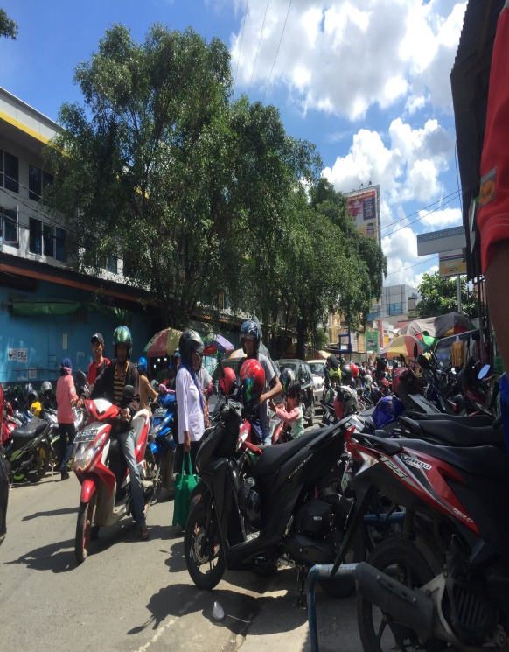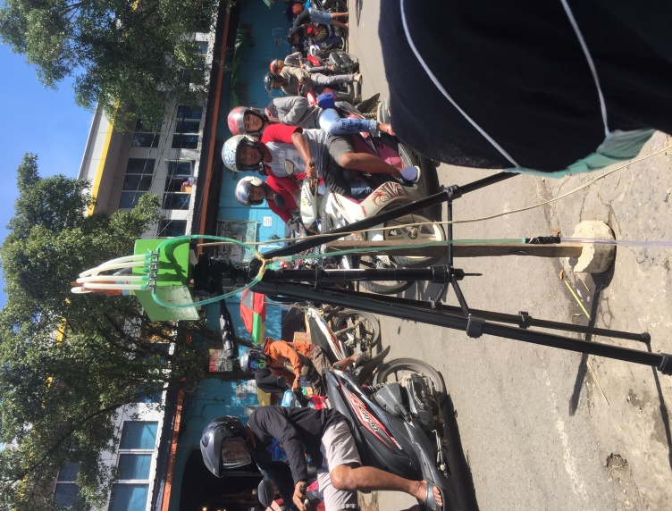
Lokasi Penelitian Letak Alat

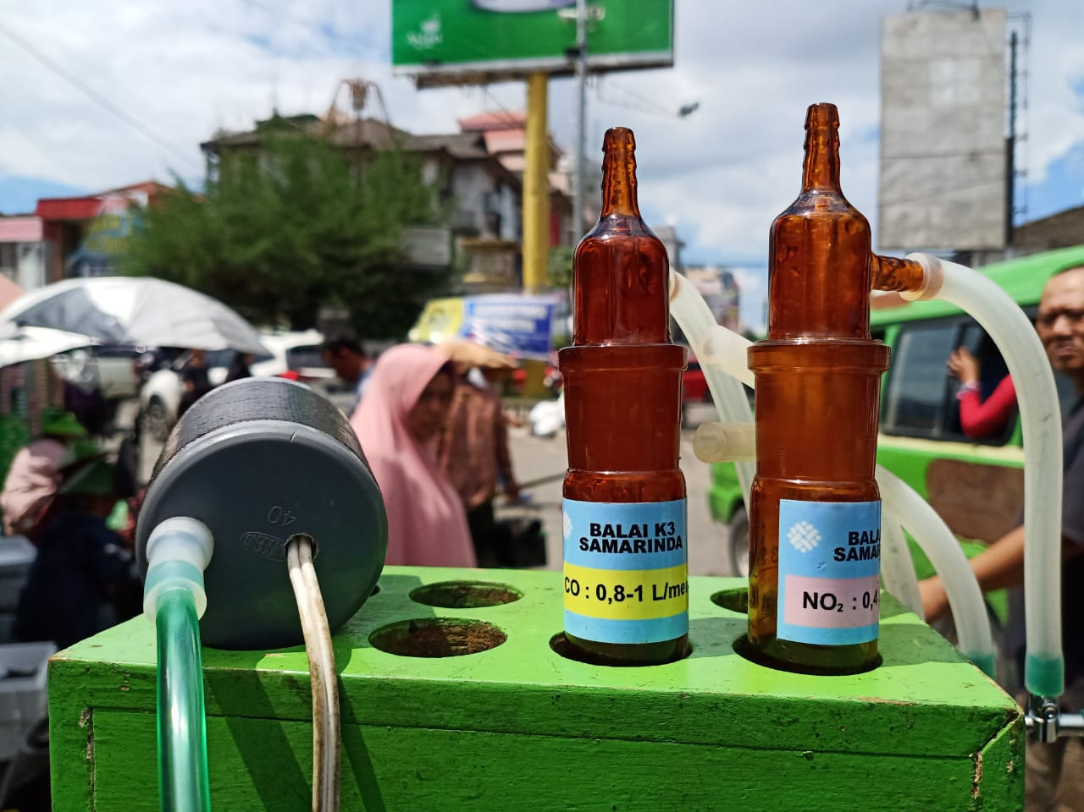
Sampel Pengukuran CO dan NO₂

Pemasangan Alat
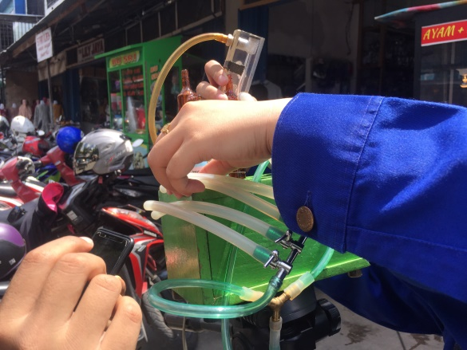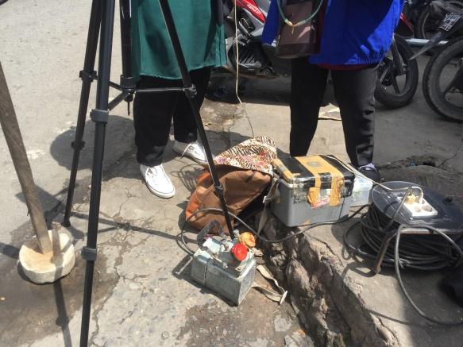
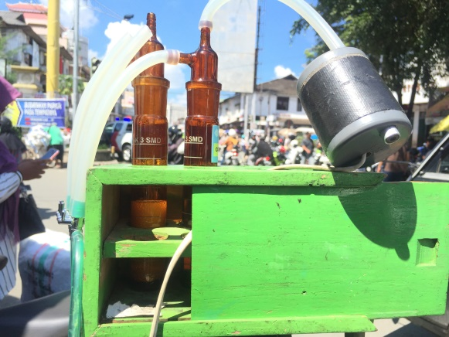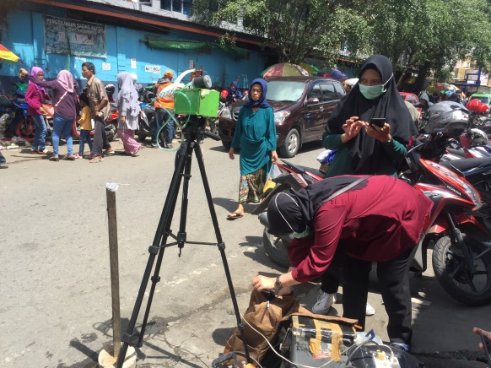
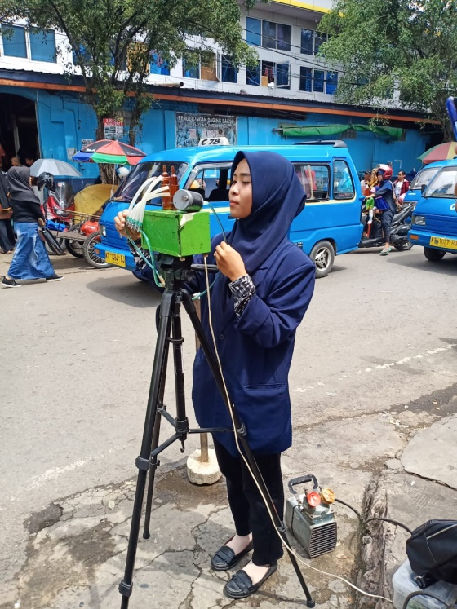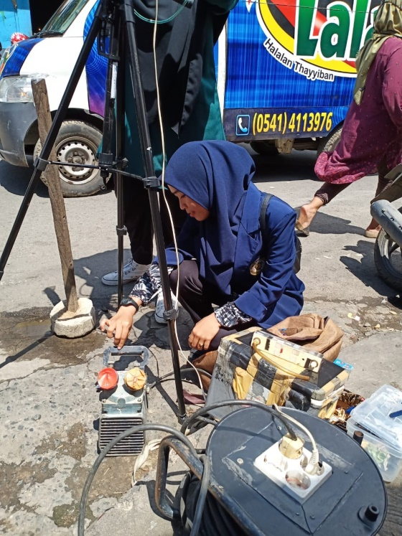
Wawancara Pedagang dan Masyarakat
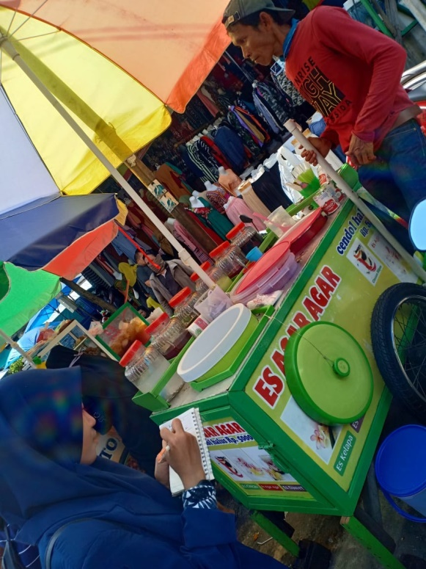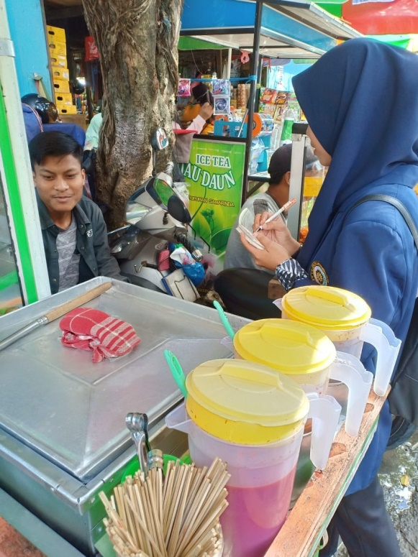
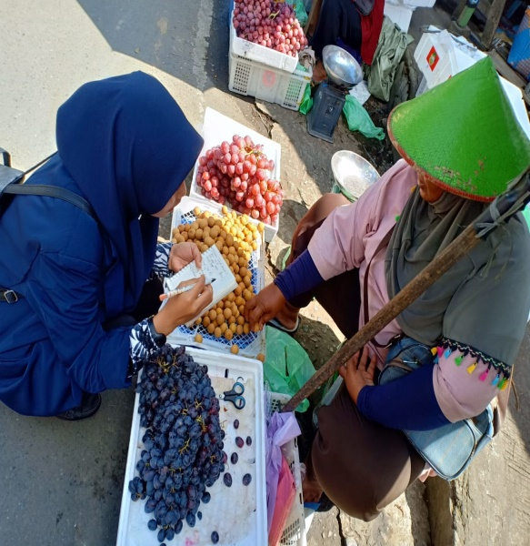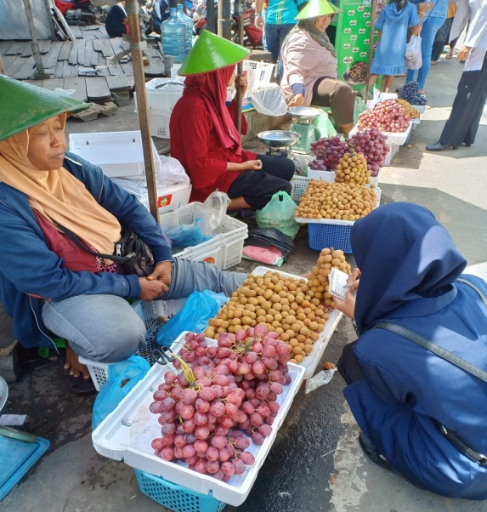

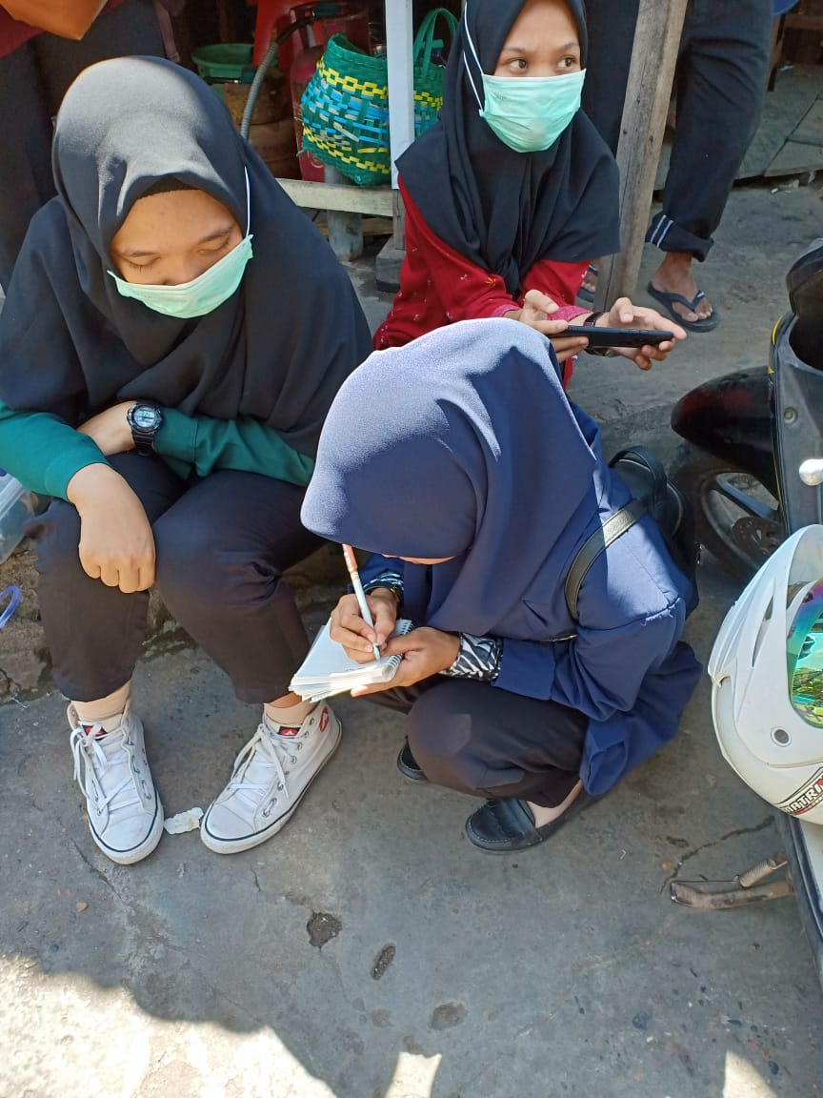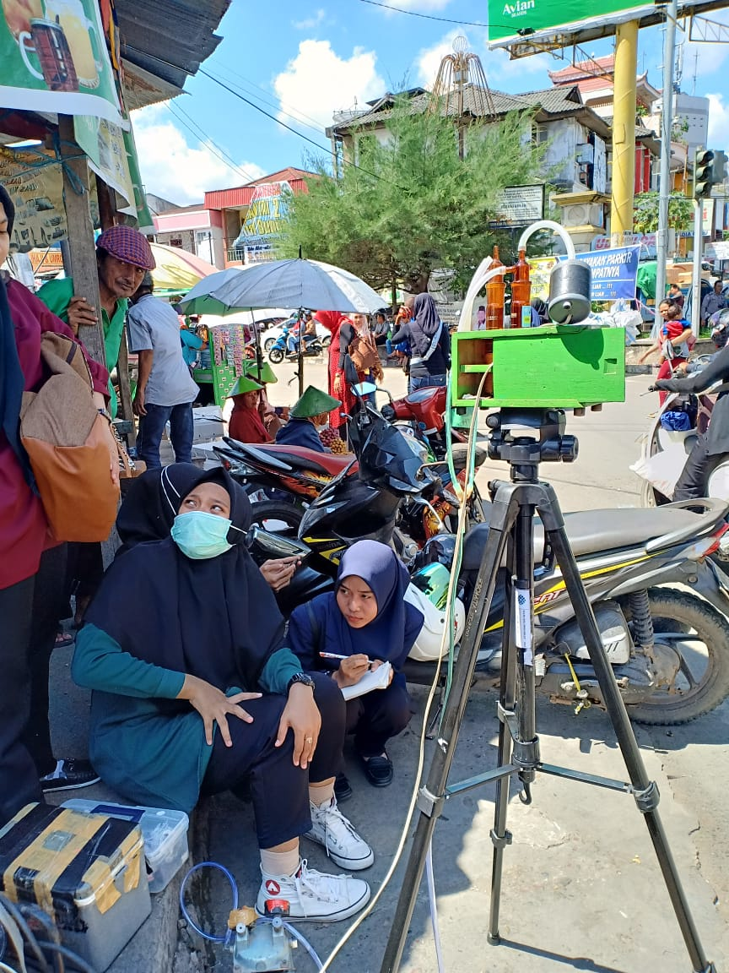

Analisis Hasil Pengukuran
